|  |  |
| --- | --- |
| **GRUPO:** | E |
| **INTEGRANTES:** | Christian Aragón, Leonardo Maldonado, Nahomy Llumiquinga, Alexis Sotomayor y Jonathan Tipán. |
| **FECHA:** | 08/06/2025 |
|  |  |
| **TEMA:** | Diagramas de Actividades Proyecto Módulo Generar Reportes de Ventas. |
|  |  |

**Diagrama Actividades 1: Generar Reporte de Ventas**

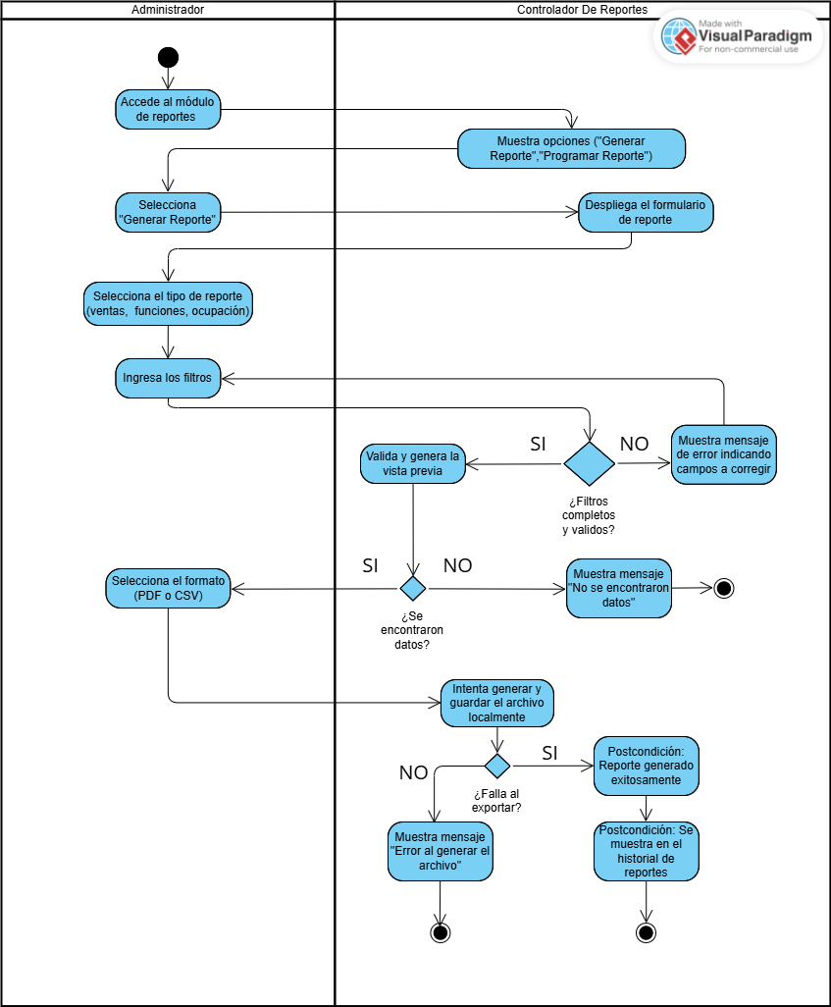

**Diagrama Actividades 2: Programar Reporte Automático**

